Karta pracy

Temat: Zdrowie jako wartość w życiu człowieka

Stanisław Jachowicz (1796-1857)
Chory kotek
Pan kotek był chory i leżał w łóżeczku,
I przyszedł kot doktór: «Jak się masz koteczku!»
«Źle barǳo…» i łapkę wyciągnął do niego.
Wziął za puls pan doktór poważnie chorego,
I ǳiwy mu śpiewa: «zanadto się jadło,
Co gorsza, nie myszki, lecz szynki i sadło; Źle barǳo… gorączka! źle barǳo koteczku!
Oi długo ty, długo poleżysz w łóżeczku,
I nic jeść nie bęǳiesz, kleiczek i basta:
Broń Boże kiełbaski, słoninki lub ciasta!
«A myszki nie można? zapyta koteczek,
Lub z ptaszka małego choć parę udeczek?»
«Broń Boże! pĳawki i dieta ścisła!
Od tego pomyślność w leczeniu zawisła.»
I leżał koteczek; kiełbaski i kiszki
Nietknięte, z daleka pachniały mu myszki.
Patrzcie, jak złe łakomstwo! kotek przebrał miarę;
Musiał więc nieboraczek srogą ponieść karę:
Tak się i z wami, ǳiateczki, stać może;
Od łakomstwa strzeż was Boże!
Pytania i polecenia:
- Dlaczego kotek był chory?
- Czy o nasze zdrowie powinien dbać tylko lekarz? Kto jeszcze powinien dbać o nasze zdrowie?
- W jaki sposób powinno się dbać o swoje zdrowie?
- Czy człowiek powinien dbać o swoje zdrowie tylko ze względu na siebie? Dla kogo jeszcze powinniśmy dbać o swoje zdrowie?
- Narysuj pracę plastyczną Jak dbać o zdrowie? (wizyta u lekarza, zakup w aptece, gimnastyka, dobre odżywianie,spacery itp.)

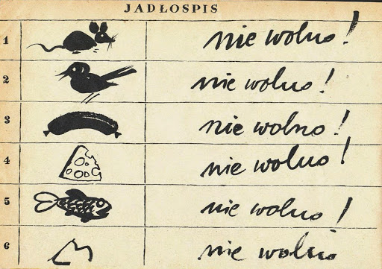

Kompetencje:
- Porozumiewanie się w języku ojczystym
- Świadomość i ekspresja kulturalna
- Umiejętność uczenia się
Anna Iwona Wójcicka

